 |  | 

МИНИСТЕРСТВО СЕЛЬСКОГО ХОЗЯЙСТВА РОССИЙСКОЙ ФЕДЕРАЦИИ
Федеральное государственное бюджетное образовательное учреждение
высшего образования
«Удмуртский государственный аграрный университет»

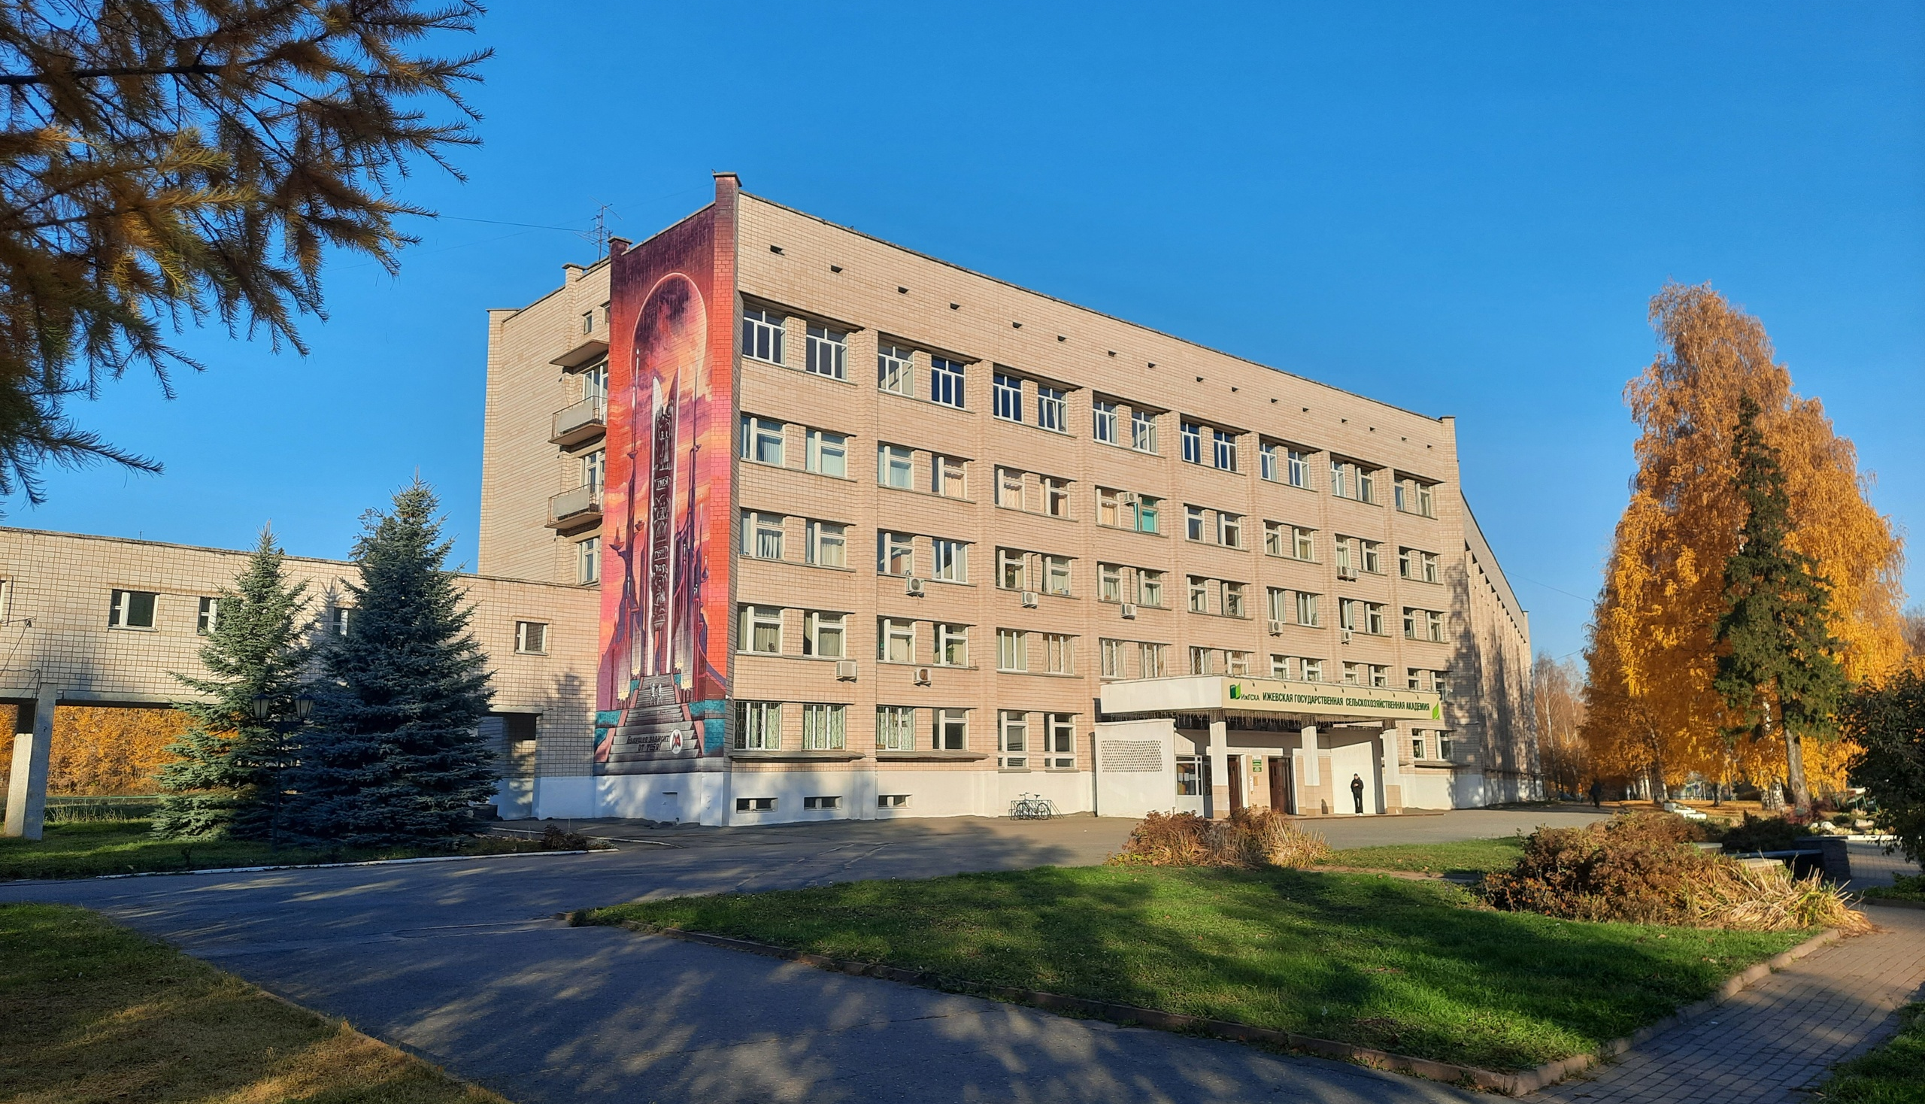

ПРОГРАММА

II этапа Всероссийского конкурса на лучшую научную работу среди аспирантов и молодых ученых высших учебных
заведений МСХ РФ Приволжского федерального округа
по номинации «Зоотехния»

7 апреля 2023 г.

Ижевск 2023
Участники конкурса

№ | Ф.И.О.  участника | ВУЗ | Тема | Научный  руководитель
1 | Сафина  Адиля  Камилевна | ФГБОУ ВО Казанская ГАВМ | Эффективность применения пробиотиков в молочном козоводстве | Гайнуллина  Мунира  Кабировна,  д-р с.-х. наук, профессор
2 | Ледяев  Тимур  Бахтиерович | ФГБОУ ВО Вавиловский ГАУ | Хозяйственно-биологические особенности и рациональное использование коз зааненской и нубийской пород в условиях Поволжья (на примере Саратовской области) | Забелина Маргарита Васильевна  д-р биол. наук, профессор
3 | Якимов  Алексей  Викторович | ФГБОУ ВО Вятский ГАТУ | Физиологические и микробиологические показатели поросят на доращивании при применении пробиотического комплекса ЛикваФид | Филатов  Андрей  Викторович  канд. вет .наук, профессор
4 | Федорова Александра Сергеевна | ФГБОУ ВО Удмуртский ГАУ | Влияние стимулирующего ферментного препарата на хозяйственно-полезные признаки пчелиных семей в условиях Удмуртской Республики | Воробьева  Светлана  Леонидовна,  д-р с.-х. наук,  доцент
5 | Миникаев  Данис  Тимурович | ФГБОУ ВО Казанская ГАВМ | Научно-практическое обоснование применения кормов на основе отходов птицеводства и активированного цеолита | Ахметзянова Фирая Казбековна  д-р биол. наук, профессор
6 | Гуляева  Анна  Николаевна | ФГБОУ ВО Удмуртский ГАУ | Оценка селекционно-генетических параметров лошадей вятской породы в зависимости от популяционной принадлежности | Басс  Светлана  Петровна  канд.с. -х. наук, доцент
7 | Молостова Анастасия Юрьевна | ФГБОУ ВО Вавиловский ГАУ | Мясные качества помесного молодняка при реципрокном скрещивании калмыцкой и мандолонгской пород крупного рогатого скота | Карамаев  Сергей  Владимирович  д-р с.-х. наук, профессор
8 | Миронов  Николай  Александрович | ФГБОУ ВО Самарский ГАУ | Молочная продуктивность и качество молока коров при скармливании сенажа с биоконсервантом «ГринГрас 3×3» | Карамаев  Сергей  Владимирович  д-р с.-х. наук, профессор
9 | Михайлова  Лилия  Ревовна | ФГБОУ ВО Чувашский ГАУ | Роль ферментов в повышении продуктивности молодняка свиней | Лаврентьев  Анатолий  Юрьевич  д-р с.-х. наук,  доцент
10 | Смелова  Елена  Михайловна | ФГБОУ ВО Нижегородская ГСХА | Разработка и эффективность применения белково-кормовой добавки "Агро-матик" при выращивании поросят породы венгерская мангалица | Басонов  Орест  Антипович  д-р с.-х. наук
11 | Уметбаев  Кадир  Радмирович | ФГБОУ ВО Башкирский ГАУ | Анализ породности Apis mellifera на территории Зауралья Республики Башкортостан | Туктаров  Варис  Рафкатович  д-р биол. наук, профессор
12 | Тронин  Михаил  Алексеевич | ФГБОУ ВО Вятский ГАТУ | Использование кормовой добавки ЭнергоЛакт-О для коров после отёла | Дурсенев  Максим  Сергеевич  канд. биол. наук, доцент

Основные положения конкурсной работы должны быть представлены участниками в форме доклада (с готовой презентацией). Регламент выступления с докладом – 10 минут.
Ссылка для подключения к конференции

https://udsau.ktalk.ru/7609905

Пин-код: 0105

